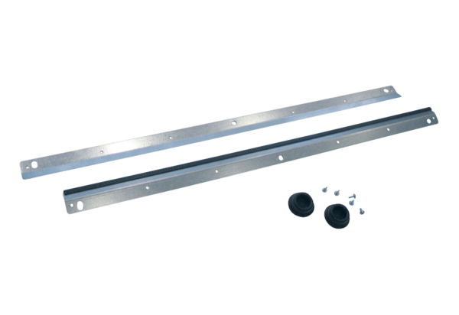Zidni držač WRK 300-400Jedinica za pakiranje: 1 komAsortiman: K
Broj artikla: 0018.0493Proizvođač: MAICO

